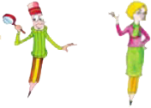

Πρόσεξε τώρα τα ρήματα: βλέπ-ω, βλέπ-ει.
Αλλάζει μόνο η κατάληξή τους.
Το ίδιο συμβαίνει και με τα: έχ-ω, έχ-ουμε.

Βέβαια! Όλα τα ρήματα κλίνονται. Έτσι μπορούμε να καταλάβουμε σε ποιο πρόσωπο αναφέρονται.
Εγώ βλέπω, αυτός βλέπει, εγώ έχω, εμείς έχουμε.

Τι γίνεται όμως με το ρήμα είμαι;

Το ρήμα είμαι κλίνεται λίγο διαφορετικά

